Examen de Produccion de Crustáceos II Nombre

Agosto 31 2011 Nota/70.-

1.- Indique las ventajas y desventajas para usar el método de pesca “copo abierto” en camaroneras.- Grafique en qué consiste el método

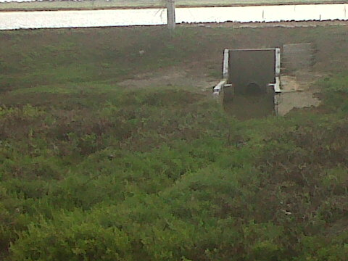

2.- Describa el método de captura para camarón entero. Procedimientos , ventajas y recomendaciones técnicas.

3.- Qué problemas de calidad pueden resultar del manejo inadecuado del hielo en la finca camaronera.

4.- Describa el método para prevenir problemas de camarón blando y patas amarillas

5.- Describa en el grafico, 5 problemas de manejo de la camaronera

1.-

